

***Евразийский национальный университет им. Л.Н.Гумилева***

**Отчет по проекту**

**По предмету: Распределенные вычисления**

**Подготовили:** Сартаев Диас

Каримов Дамир

Аксимбаев Данияр

Лукьянченко Андрей

**Группа: ВТ-44**

Нур-Султан, 2021

Сделали форму авторизации пользователя.

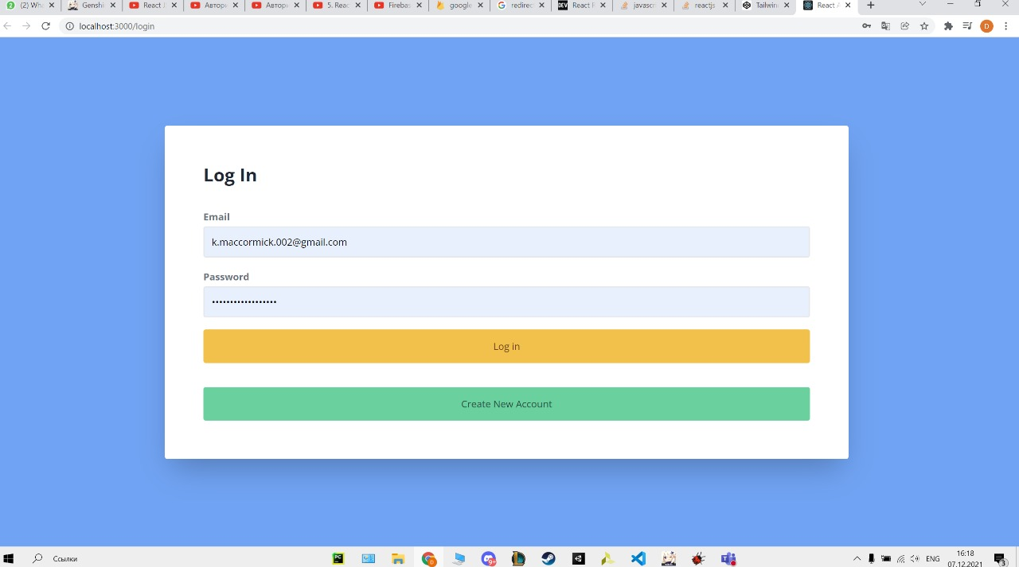

Сделали проверку на правильность введенной почты пользователя.

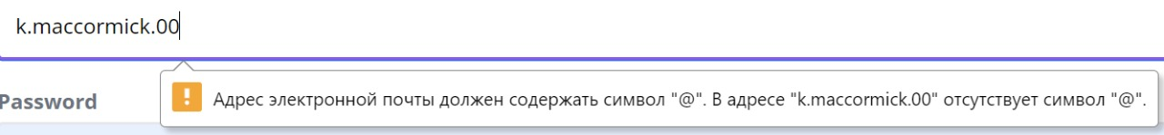

Так же есть форма для создания аккаунта.

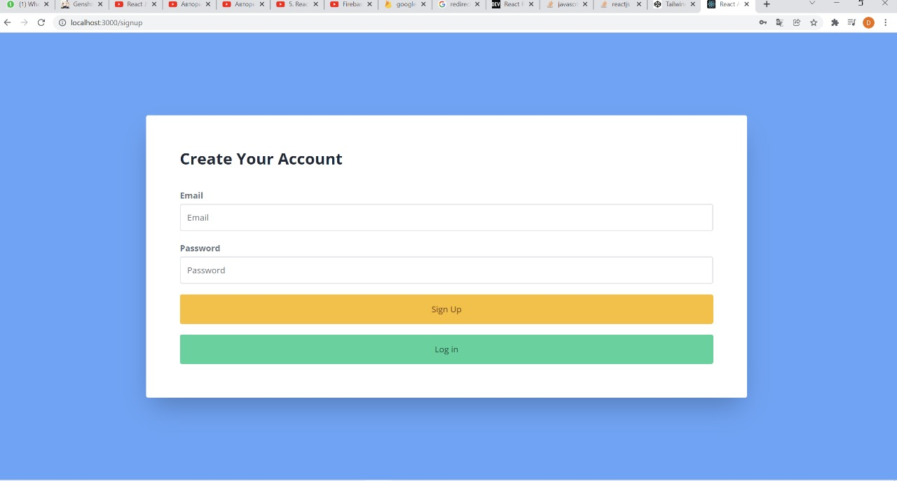

Сам календарь выглядит след. образом:

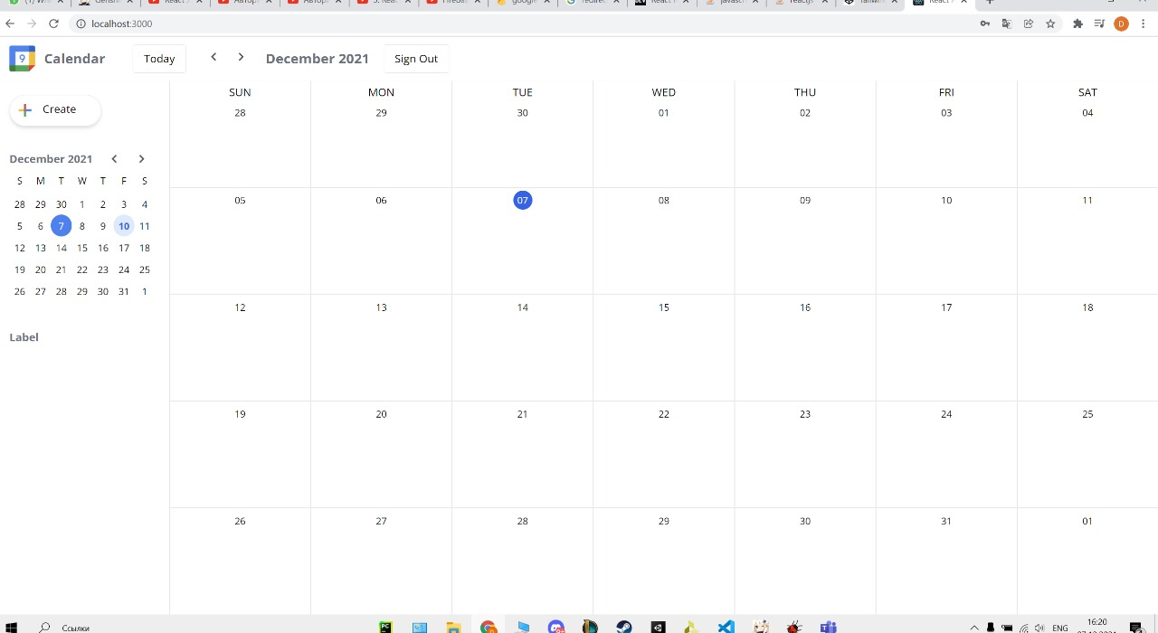

Для добавления новой заметки нужно нажать на интересующий вас день в календаре.

Форма добавления заметки выглядит так:

Title – для названия темы заметки

Desctiption – для текста заметки

Так же есть возможность выбора цвета для заметки.

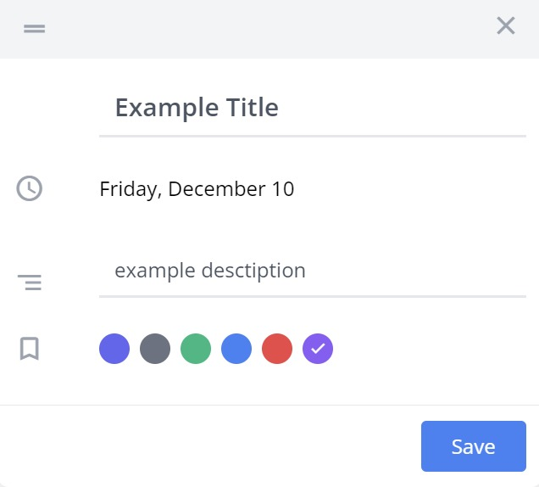

После добавления заметки, календарь выглядит след. образом:

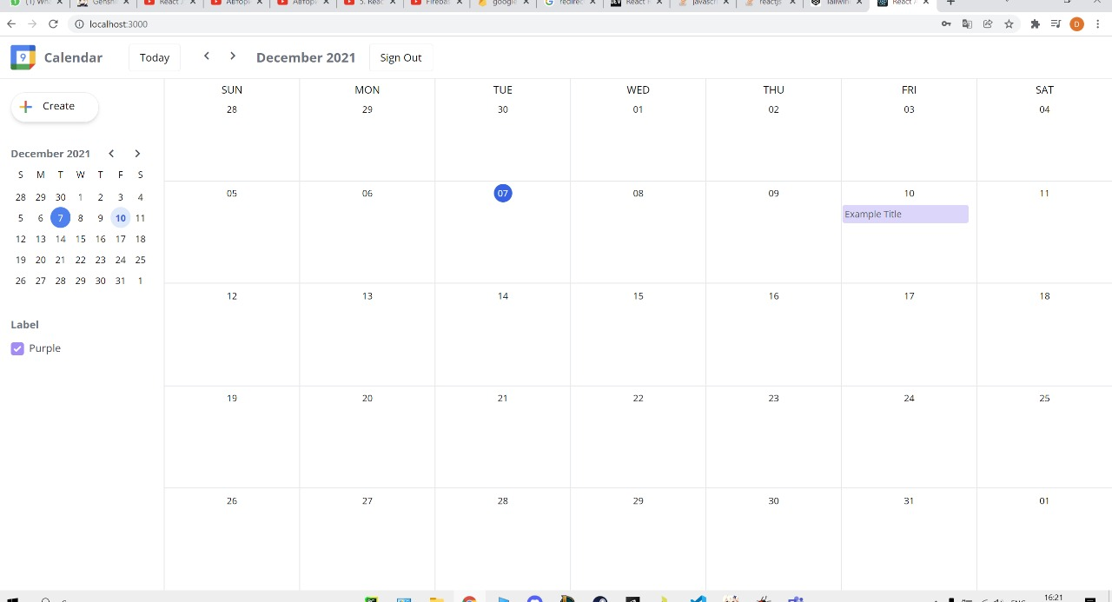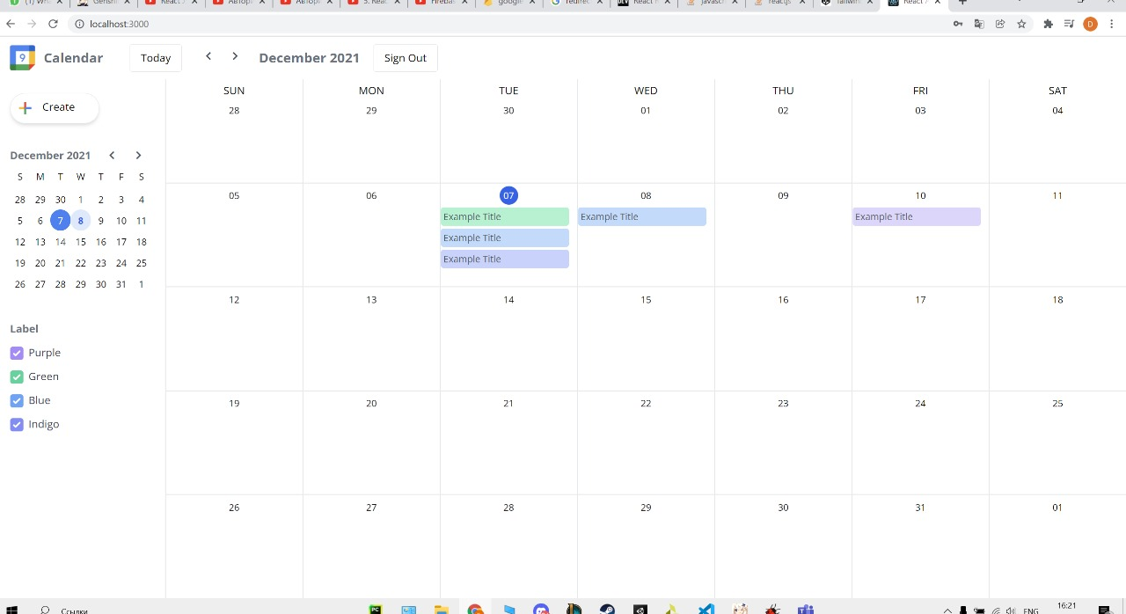

В верхнем левом углу находятся кнопки «Today» и «Sign Out» :

Кнопка «Today» - переносит пользователя на сегодняшний день.

Кнопка «Sign Out» - нужна для выхода со своего аккаунта.



Сам календарь и месяц и год в меню асинхронны. Это нужно для удобного просмотра календаря.

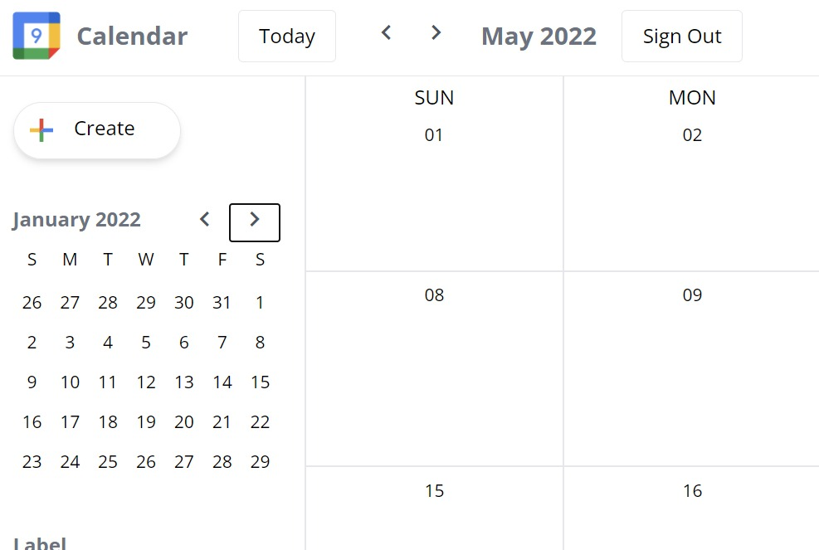

Далее показана возможность отключения заметок определенного цвета, для более удобного просмотра.

